Prawidłowe odpowiedzi do
QUIZ
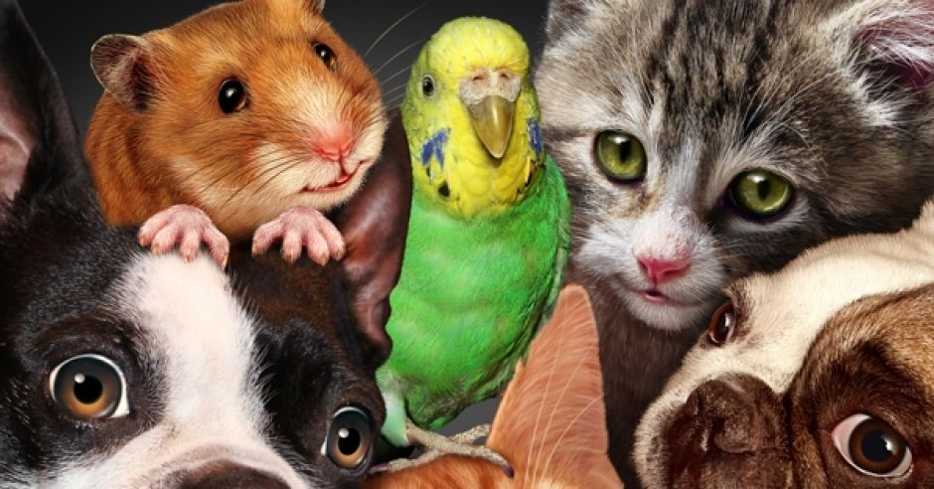

1.Najlepszym przyjacielem człowieka jest
b. pies

2.Kolczaste zwierzęta:
c. jeże

3.Które zwierzę ma najwięcej nóg?
c. stonoga
4. Jak nazywa się zwierzę, które ma potężne siekacze i buduje tamy?
b. Bóbr

5. Jak nazywa się ogon lisa?
a. kita

6.Jak nazywają się nogi zająca?
b. skoki

7. Które zwierzę zapada w sen zimowy?
c. niedźwiedź

8.Gdzie mieszka żyrafa?
a. na sawannie

9. Przysmakiem wiewiórek są
b. orzechy

10.Jaka rasa psów znana jest z ratowania ludzi zasypanych przez lawiny?
c. bernardyny

